|  |  |
| --- | --- |
| Gerb-BMSTU_01 | **Министерство образования и науки Российской Федерации**  **Федеральное государственное бюджетное образовательное учреждение**  **высшего образования**  **«Московский государственный технический университет**  **имени Н.Э. Баумана**  **(национальный исследовательский университет)»**  **(МГТУ им. Н.Э. Баумана)** |

ФАКУЛЬТЕТ Робототехники и комплексной автоматизации

КАФЕДРА Системы автоматизированного проектирования (РК-6)

**ОТЧЕТ ПО ЛАБОРАТОРНОЙ РАБОТЕ**

по дисциплине: «Компьютерная графика»

Студент Платонова Елена Павловна

Группа РК6-51Б

Тип задания Лабораторная работа №8

Название «Знакомство с QML»

Студент **\_\_\_\_\_\_\_\_\_\_\_\_\_\_\_\_\_ \_Платонова Е.П.**

*подпись, дата фамилия, и.о.*

Преподаватель **\_\_\_\_\_\_\_\_\_\_\_\_\_\_\_\_\_ \_Витюков Ф.A.**

*подпись, дата фамилия, и.о.*

Оценка \_\_\_\_\_\_\_\_\_\_\_\_\_\_\_\_\_\_\_\_\_\_\_\_\_\_\_\_\_\_\_\_\_\_

*Москва, 2021 г.*

Оглавление

[Оглавление 2](#_Toc61116646)

[Цель работы 3](#_Toc61116647)

[Задание 3](#_Toc61116648)

[Вводная часть 4](#_Toc61116649)

[Выполнение 4](#_Toc61116650)

[Сборка Qt 4](#_Toc61116651)

[Задание 1 6](#_Toc61116652)

[Задание 2 6](#_Toc61116653)

[Задания 3 и 4 7](#_Toc61116654)

[Сборка рабочей папки 8](#_Toc61116655)

[Результаты работы программы 9](#_Toc61116656)

[Выводы 10](#_Toc61116657)

Цель работы

Изучить особенности сборки библиотеки Qt и ознакомиться с языком QML.

Задание

В данной работе требуется на основе программы из lab5.sln решить следующие задачи:

1. Редактируя файл main.qml, сделать зависимой ширину прямоугольника sidebarFrame от параметра value слайдера, расположенного на форме.
2. Расположить на форме под уже созданным слайдером - прямоугольник (Rectangle). А под ним - 2 TR\_Slider, каждый из которых будет отвечать за ширину и высоту прямоугольника соответственно.
3. На основе виджета TR\_Slider написать виджет SliderMinMax, реализующий возможность задания интервала из заранее определенного диапазона. Пример исполнения виджета (числовые значения выводить не обязательно, но рекомендуется):

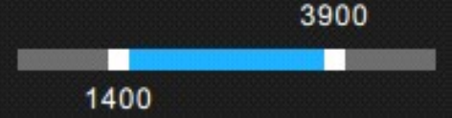

Рис.1. Пример исполнения виджета.

1. Созданный вами файл SliderMinMax.qml нужно добавить в ресурсы проекта в файл lab5\lab5\resource\visualterminal.qrc.

В Visual Studio редактор ресурсов не всегда корректно работает. Поэтому SliderMinMax.qml также можно добавить в visualterminal.qrc через обычный текстовый редактор по аналогии с другими файлами. Если ресурсы не подключаются, нужно убрать файл visualterminal.qrc из solution и добавить его туда заново.

Вводная часть

QML – декларативный интерпретируемый язык программирования.

Документ QML (законченный блок исходного кода на QML, который можно запускать на выполнение) состоит из двух разделов - импорта и объявления объекта.

В разделе импорта производится подключение необходимых модулей (библиотек) при помощи директивы import. Рядом с названием модуля указывается номер его версии. Это позволяет сохранить поведение приложений, использующих старые модули, при появлении новых.

Объявление элемента состоят из названия его типа, начинающегося с **заглавной буквы** (стоит отметить, что переменные – с маленькой), и блока, заключённого в фигурные скобки, в котором указывается информация об объекте:

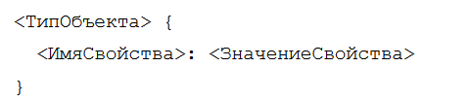

Рис.2. Пример синтаксиса.

Выполнение

Сборка Qt

Написание и редактирование кода ведется в среде QtCreator, сборка проекта – в среде MS Visual Studio 2017.

Важны версия библиотеки, разрядность и версия рантайма.

Qt -> runtime version -> msvs 2017

Qt -> runtime version -> msvs 2019

Перед сборкой необходимо установить библиотеки и дополнение для VS (gt-vsaddin). Далее в VS нужно добавить Qt следующим образом:

Qt VS Tools -> Qt Options: Add -> добавляем C:\qt\5.12.0\5.12.0\msvc2017

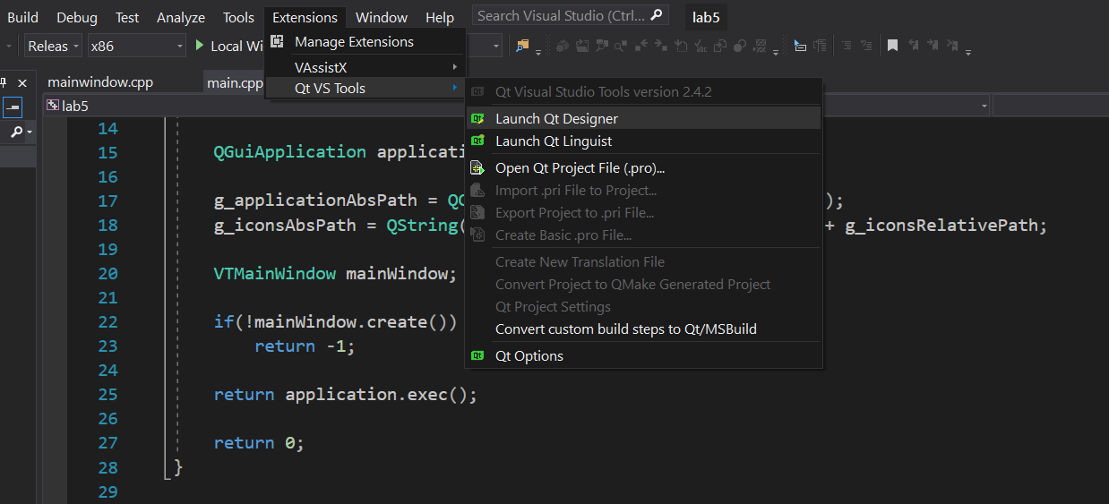

Рис.3. Добавление в VS библиотеки Qt.

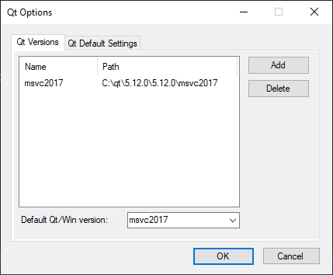

Рис.4. Добавление Qt.

Связываем Qt и lab5.sln с помощью:

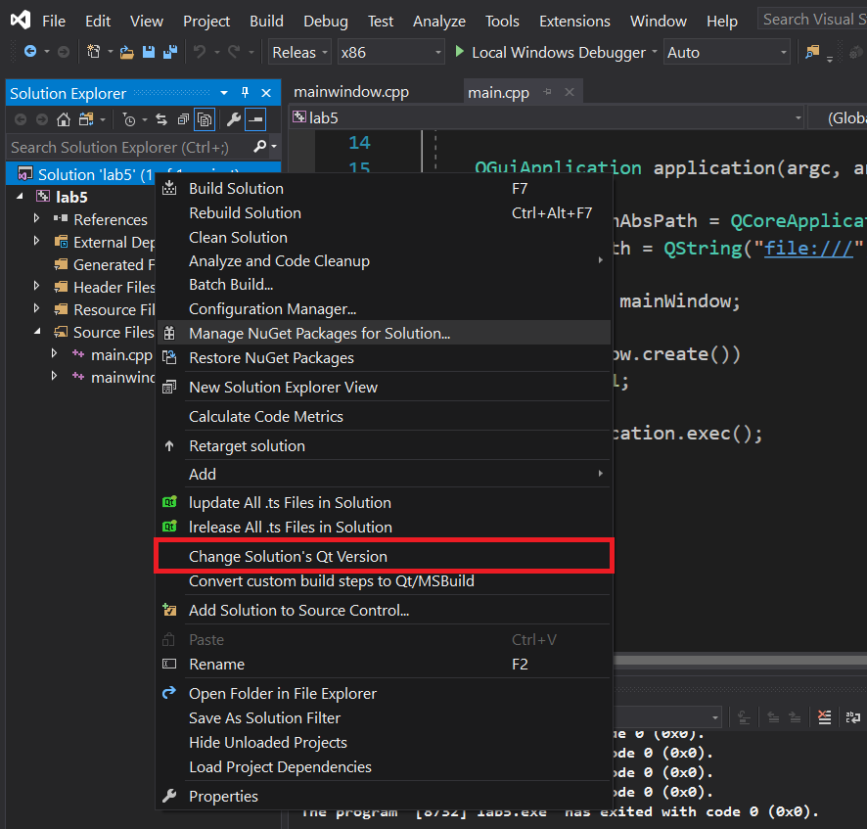

Рис.5. Связывание Qt и ЛР.

Задание 1

Чтобы сделать зависимой ширину прямоугольника sidebarFrame от параметра value слайдера, расположенного на форме, привяжем полю width значение slider.value:

Rectangle

{

id: *sidebarFrame*

width: *slider*.value

color: "#272727"

anchors.top: *parent*.top

anchors.bottom: *parent*.bottom

anchors.left: *parent*.left

}

Задание 2

Создаем два слайдера, которые отвечают за ширину и высоту будущего прямоугольника. Затем создаем прямоугольник. Полю width присвоить значение sliderW.value, полю height присвоить значение sliderH.value:

Rectangle

{

id: *newFrame*

width: *sliderW*.value

height: *sliderH*.value

color: "#00ff00"

anchors.top: *sliderForm*.bottom

anchors.left: *sidebarFrame*.right

}

Слайдер для ширины:

Rectangle

{

id: *sliderFormW*

…

TR\_Slider

{

id: *sliderW*

anchors.centerIn: *parent*

sliderWidth: 250

minimum: 0

maximum: 100

value: 50

}

}

Слайдер для высоты:

Rectangle

{

id: *sliderFormH*

…

TR\_Slider

{

id: *sliderH*

anchors.centerIn: *parent*

sliderWidth: 250

minimum: 0

maximum: 100

value: 50

}

}

Задания 3 и 4

На основе виджета TR\_Slider был написан виджет SliderMinMax, реализующий возможность задания интервала из заранее определенного диапазона.

Таким образом, если в TR\_Slider был один ползунок, то в SliderMinMax их стало два. Были добавлены и дополнены функции получения и изменения значений при передвижении второго ползунка.

Чтобы числовые значения отображались, нужно изменить значение showCaption на true.

Созданный файл SliderMinMax.qml был добавлен в ресурсы в файл visualterminal.qrc.

Пример использования виджета SliderMinMax:

Rectangle

{

id: *slider2Frame*

…

SliderMinMax

{

id:*sliderMM*

anchors.centerIn:*parent*

sliderWidth: 250

minimum: 0

maximum:300

value: 100

value2: 200

}

}

Rectangle

{

id:*new2Frame*

width: *sliderMM*.value

height: *sliderMM*.value2

color:"#f0fb50"

anchors.top:*slider2Frame*.bottom

anchors.right:*root*.right

}

Сборка рабочей папки

Чтобы собрать рабочую папку приложения, нужно воспользоваться утилитой windeployqt. Допустим, уже имеется скомпилированный исполняемый файл и требуется собрать все необходимые для его работы dll. Для этого вызываем командную строку и пишем в ней:

> C:\qt\5.12.0\5.12.0\msvc2017\bin\windeployqt.exe —qmldir C:\Users\vikto\Desktop\lab5\lab5\resource\qml\src lab5.exe

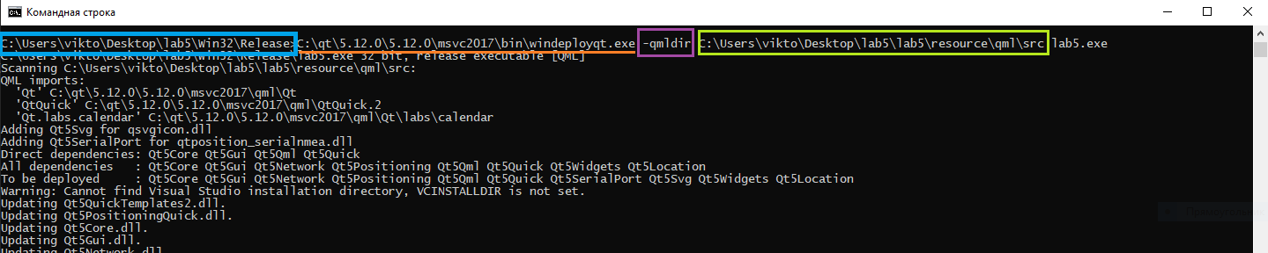

Рис.6.Результат.

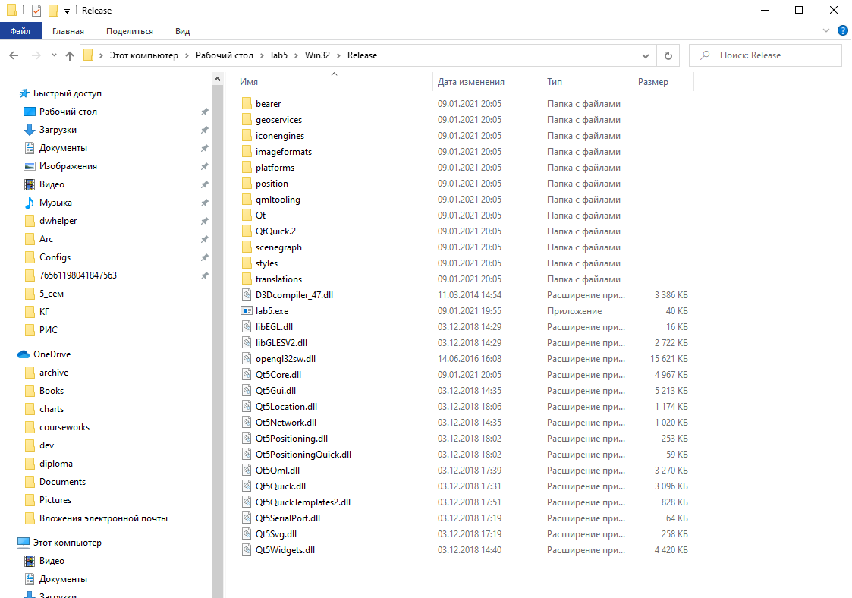

Рис.7. Появившиеся файлы.

Результаты работы программы

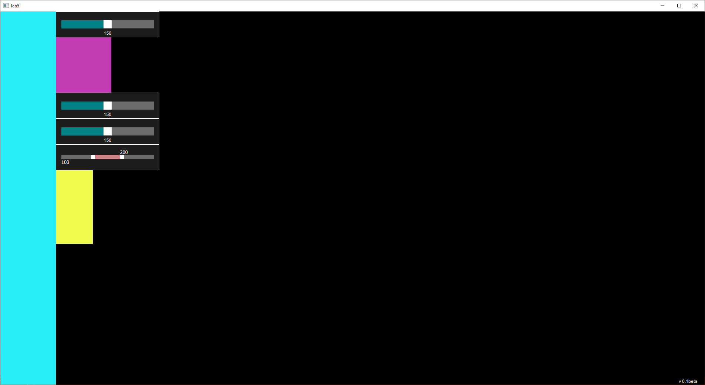

Рис.8. Скрин работы программы.

Выводы

Таким образом были выполнены все поставленные задачи, в ходе работы над лабораторной работой был изучены язык QML, работа с библиотекой Qt и создание виджетов.